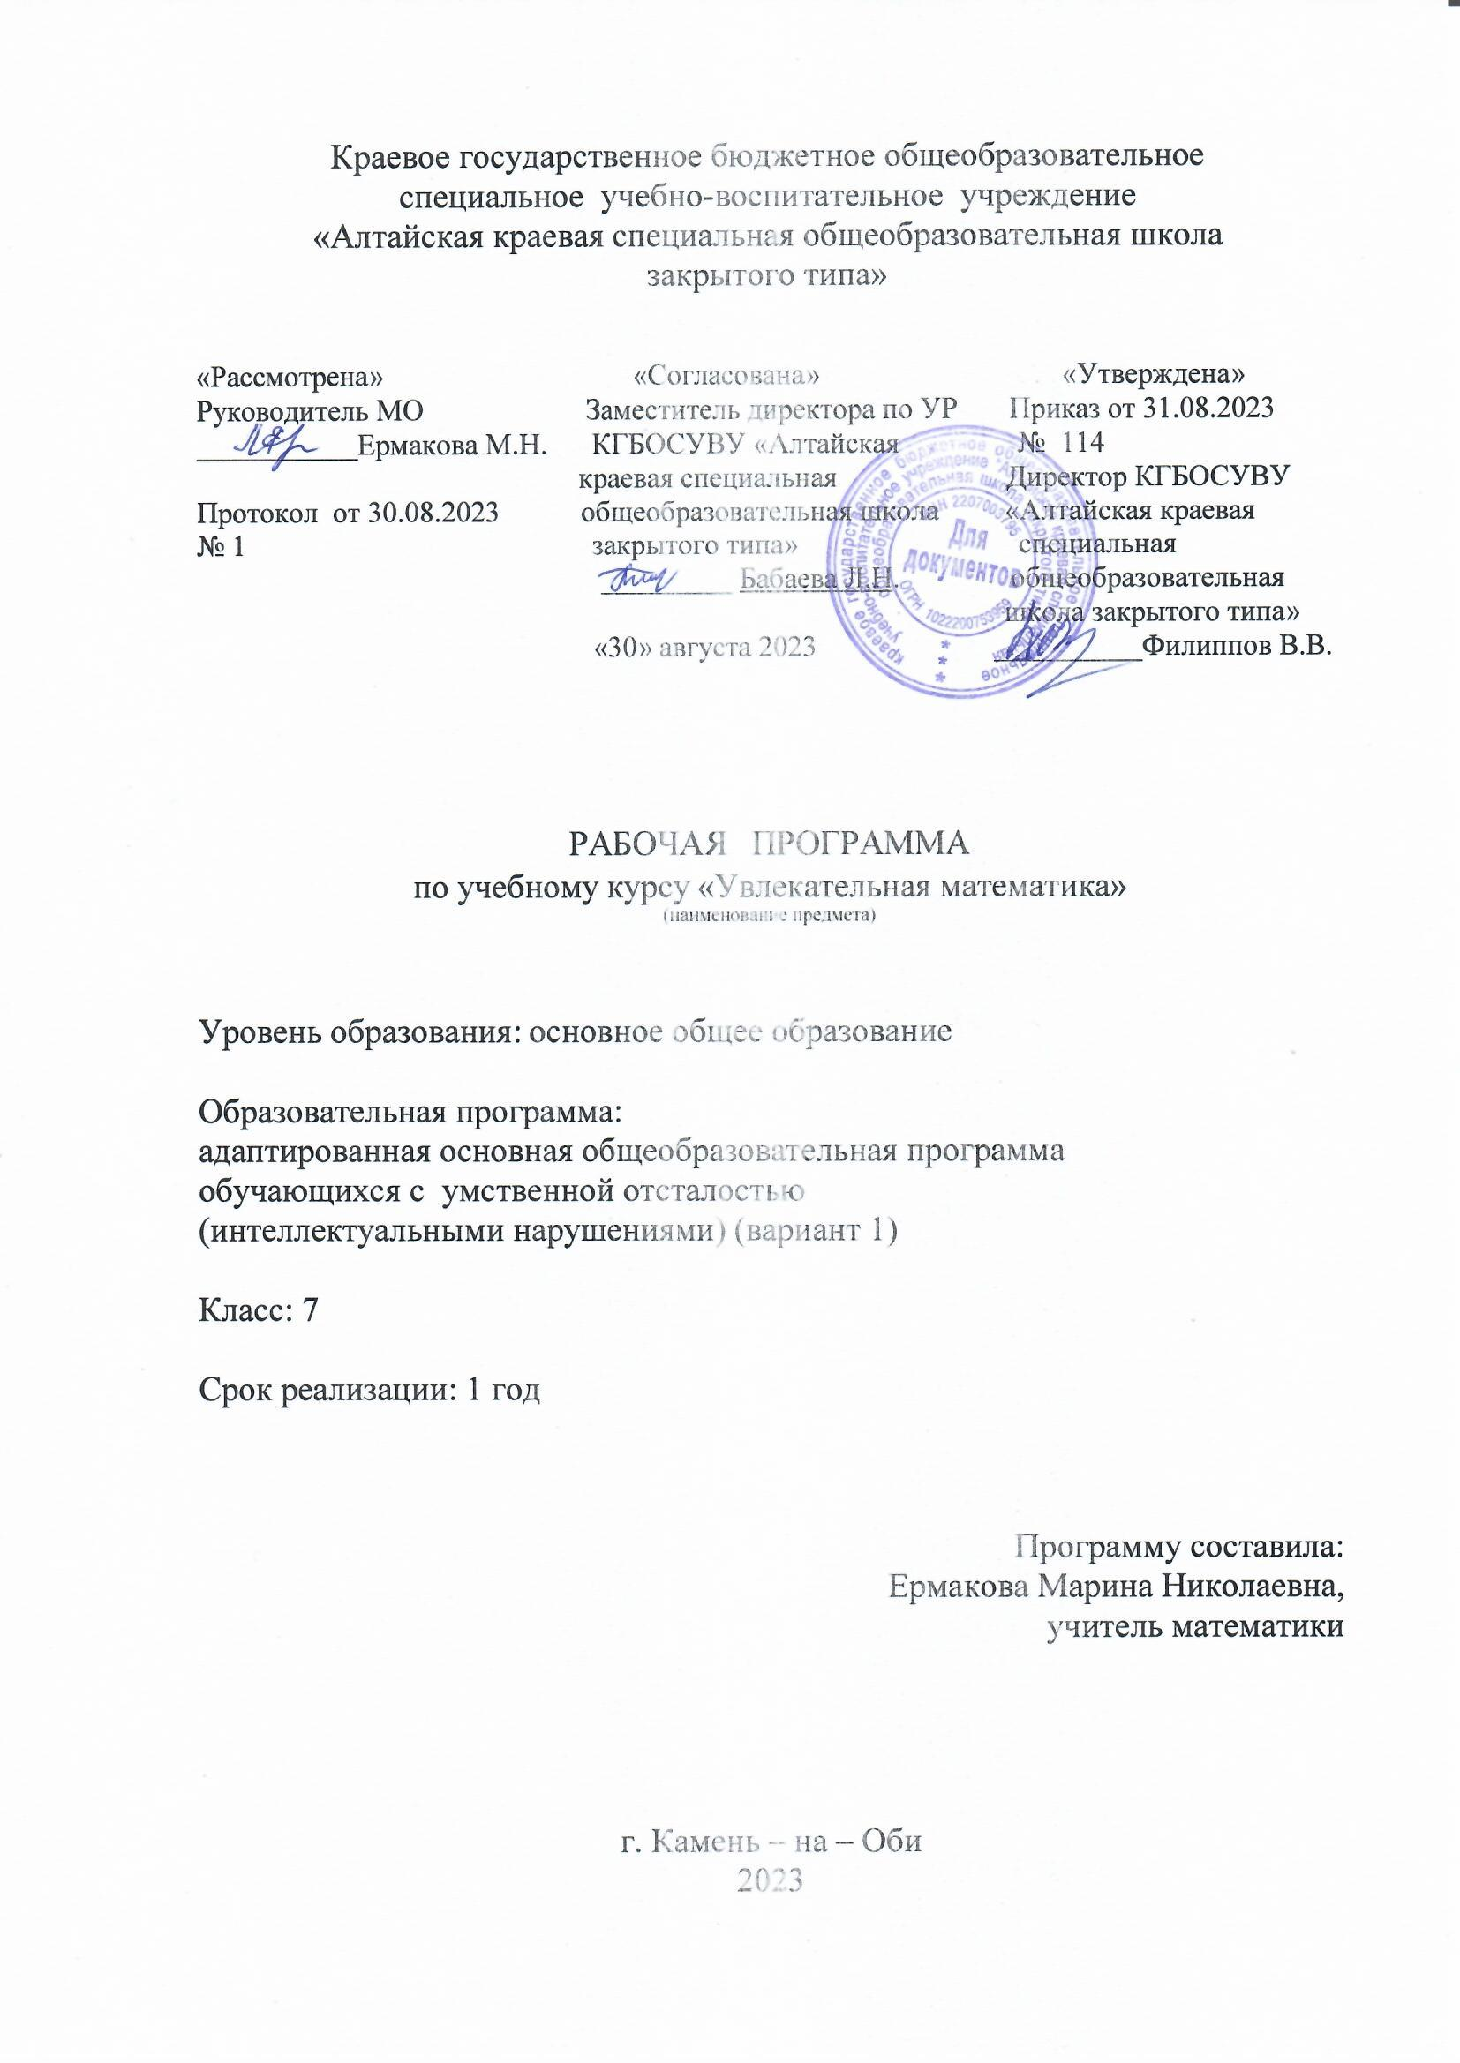

**ОГЛАВЛЕНИЕ**

I. ПОЯСНИТЕЛЬНАЯЗАПИСКА…………………………………………………..……3

1. ЦЕЛЬ………………………………………………………………………………..…3
2. ЗАДАЧИ…………………………………………………………………………….…3

II. СОДЕРЖАНИЕ КУРСА …………………………………………………………..…..3

1. **Пояснительная записка**

Рабочая программа учебного курса «Увлекательная математика» разработана для обучающихся 7 класса и нацелена на получение знаний по истории математики, углублении знаний о метрической системе мер и мер времени. Она расширяет понятия о натуральном числе, нуле и натуральном ряде чисел.

Место учебного курса «Увлекательная математика» в учебном плане

На изучение курса в 7 классе отводится 34 часа (1 час в неделю).

1. **Цель:**

* создать условия для самостоятельной творческой работы учащихся;
* совершенствовать навыки счёта;
* развивать мышление, память, внимание детей, математическую речь;

1. **Основные задачи:**

* направлять содержание учебного курса на коррекцию недостатков познавательной

деятельности и личностных качеств учащихся;

* повышать социокультурную осведомлённость учащихся;
* формировать такие черты личности, как аккуратность, настойчивость, воля;
* дать учащимся знания, которые помогут им в дальнейшем включиться в трудовую

деятельность;

**Учащиеся должны знать:**

1. исторические сведения о мерах длины (вершок, локоть, стрела, косая сажень..), массы (карат, гривна..) и стоимости, о числах календаря, арифметических действиях;
2. об истории появления измерительных приборов;
3. несколько стихотворений о математике.

**Учащиеся должны уметь:**

1. пользоваться измерительными инструментами (линейкой, циркулем);
2. разбираться в правилах игры и соблюдать их;
3. уметь переносить полученные знания в новые условия и применять их в новой ситуации.
4. **Содержание учебного курса**

**Раздел 1. Из истории возникновения математики (20ч.)**

Старинные системы записи чисел. Счет у первобытных людей. Решение занимательных задач. Цифры у разных народов. Числа великаны. Четыре действия арифметики. Магические квадраты. Игра на нахожление недостающего числа. Открытие нуля. История линейки. Как появились меры длины. Как измеряли на Руси. Из истории мер массы. Система мер русского народа. Происхождение метрической системы мер. Метрическая система мер. Возникновение денег. Денежная система в Древней Руси. Понятия стоимости, цены, количества. Соотношение между ними. Как люди измеряли время. Изобретение календаря. Знаменитые математики. Происхождение дробей. Из истории цифры 7.

**Раздел 2. Математика в разных отраслях (7 ч.)**

Покорение космоса и математика. Математика и здоровье человека. Математика в сельском хозяйстве. «Измерение и вычисление периметра земельного участка». Математика в сельском хозяйстве. «Расчет урожайности овощей и фруктов»

Математика в быту. Ира «Магазин бытовых товаров». Математика в быту. Игра «Магазин строительных материалов».

**Раздел 3. Геометрическая мозаика (7 ч.)**

История возникновения геометрии. Геометрические термины в жизни. Геометрические фигуры и их элементы. Составление геометрических фигур. Геометрические фигуры. Сказки о геометрических фигурах. Прямоугольник. Квадрат. Параллелограмм. Геометрия на клетчатой бумаге. Решение геометрических задач путём разрезания на части.

Содержание разделов

|  |  |  |
| --- | --- | --- |
| № п/п | Название раздела | Количество часов |
| 1 | Раздел 1. Из истории возникновения математики | 20 |
| 2 | Раздел 2. Математика в разных отраслях | 7 |
| 3 | Раздел 3. Геометрическая мозаика | 7 |
|  | ОБЩЕЕ КОЛИЧЕСТВО ЧАСОВ ПО ПРОГРАММЕ | 34 |